「Oベルl追、顧

（別 紙）

「ULTINA On Demand Platform」KeyPlat について

- 概要
「ULTINA On Demand Platform」KeyPlatは、グリッド・コンピューティング環境を活用しお客様のビジネスに最適なWebシステムプラットフォームを提供するサービスです。
急激なトラフィック変動にも、適切なネットワーク帯域とサーバリソースを動的に即時確保するリアルタイムオンデマンドを実現しています。

- サービスイメージ

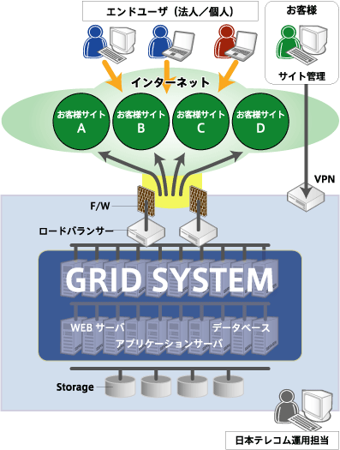
- サービス内容
KeyPlatではデータセンターファシリティとブロードバンド回線、各種サーバのほか日本オラクルの｢Oracle Application Server 10g Release 2｣と｢Oracle Database 10g Release 2｣を採用しております。Webシステムのネットワークインフラと各種コンピュータリソースを、本番環境、ステージング／テスト環境で構成し、これらプラットフォームシステムの監視・運用・管理は日本テレコムが行っております。
また、KeyPlat上でeビジネスを展開されるお客様Webサイトが、個人情報の漏えいや情報の改ざん・破壊などの被害を受けた場合、各種費用を補償するICT損害保険をバンドルで提供いたします。
・ 本番環境
ユーザのアプリケーションを本番サービス提供するための環境
・ ステージング／テスト環境
本番環境でアプリケーションを実行する前に、動作テスト、トラブルシューティングなどを実行する環境。

- 提供料金
KeyPlatでは２つの料金プランと５つの料金コンポーネントによりサービス料金が構成されており、初期費用なし、月額費用732,900円（税込）からのご提供となります。従量制を選択いただきますと、ご利用いただいたコンピュータリソースに応じたユーティリティ課金でご利用いただけます。

● 初期費用：なし
● プ ラ ン：定額制、従量制の2種類
料金コンポーネント：下記の5種類の料金で構成されております。

- 受付開始
2006年2月9日より

以上

